**Расширяя границы или о задаче проверки гипотезы о нормальности многомерного распределения**

*Краткий рассказ про пакет MVN*

**Минутка теории**

Допустим, у нас есть некоторое совместное распределение n переменных – и нам необходимо проверить, является ли оно нормальным. Решить эту задачу просто нам мешает один маленький факт – из нормальности многомерного распределения следует нормальность распределения каждой переменной в отдельности, но в обратную сторону это работает только при случае независимости компонентов распределения, что на практике не выполняется почти никогда. Поэтому приходится что-то изобретать.

Схема проверки статистической гипотезы о нормальности многомерного распределения идентична соответствующей для одномерного случая, только в ней используются другие тесты.

Тест Мардиа (оригинальная работа: K. V. Mardia. Measures of multivariate skewness and kurtosis with applications. Biometrika, 57(3): 519–530, 1970) основан на вычислении эксцесса и асимметрии многомерного распределения по формулам

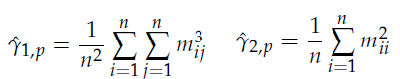

где n - количество наблюдений, р – переменных

При этом m – это расстояние Маланхобиса между i-м и j-м наблюдениями 

В такой трактовке рассчитанная величина асимметрии, умноженная на n/6, распределена по закону Хи-квадрат с p(p+1)(p+2)/6 степенями свободы, а величина эксцесса распределена по закону нормального распределения со средним p(p+2) и отклонением 8p(p+2)/n

Тест Хенце-Циклера (базовая работа: N. Henze and B. Zirkler. A class of invariant consistent tests for multivariate normality. Communications in Statistics - Theory and Methods, 19(10):3595–3617, 1990.) основан на следующей формуле расчета статистического критерия:

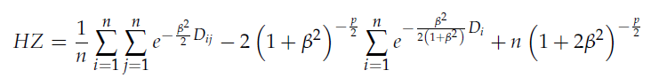

Где D – расстояние Маланхобиса, β – параметр, рассчитываемый как 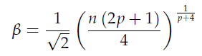

Значения критерия распределены по логнормальному закону с параметрами

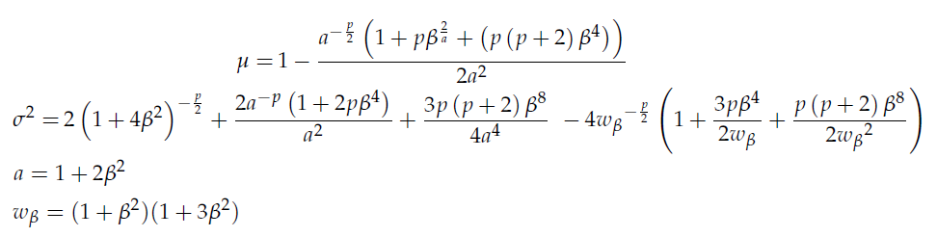

Из этого, кстати, выходит модификация теста Вальда для многомерного случая:

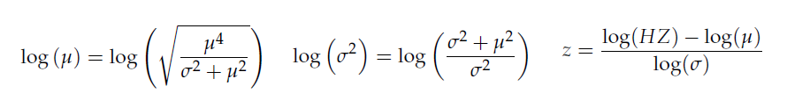

Тест Ройстона основан на идее теста Шапиро-Уилкса.

Значение статистического критерия рассчитывается по формуле 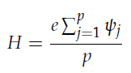

Его величина распределяется по закону Хи-квадрат с количеством степеней свободы, равным е. Цепочка расчетов следующая:

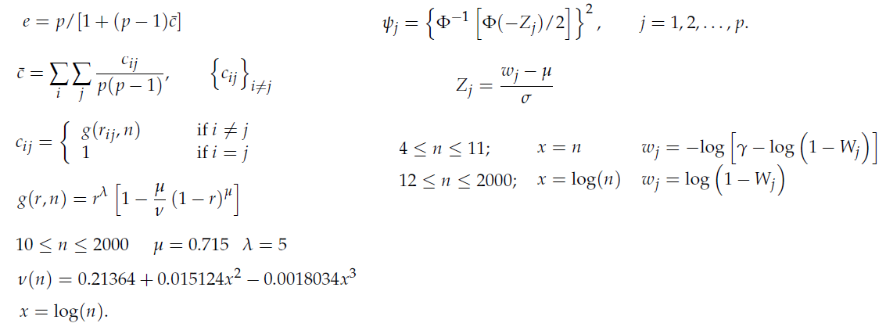

Wj – значение статистики Шапиро-Уилка для j-ой переменной, r – коэффициент корреляции

Тест Дорника-Хансена (оригинальная работа: Doornik, J. A., and H. Hansen. 2008. An omnibus test for univariate and multivariate normality. Oxford Bulletin of Economics and Statistics 70: 927–939.) основан на преобразовании многомерных наблюдений и вычислении эксцесса и асимметрии для одномерной переменной.

Преобразование будет проводиться по формуле 

Первая матрица этого произведения – центрированная матрица исходных данных Х

Вторая матрица – диагональная матрица, в которой элементы равны S-1/2 для отдельной переменной

Третья матрица – матрица собственных векторов корреляционной матрицы С

Четвертая матрица – диагональная матрица собственных значений матрицы С

Далее рассчитывается эксцесс и асимметрия для каждой переменной в новой матрице.

Значения асимметрии (b1) и эксцесса (b2) распределены не по нормальному закону. Для их трансформации применяются следующие преобразования:

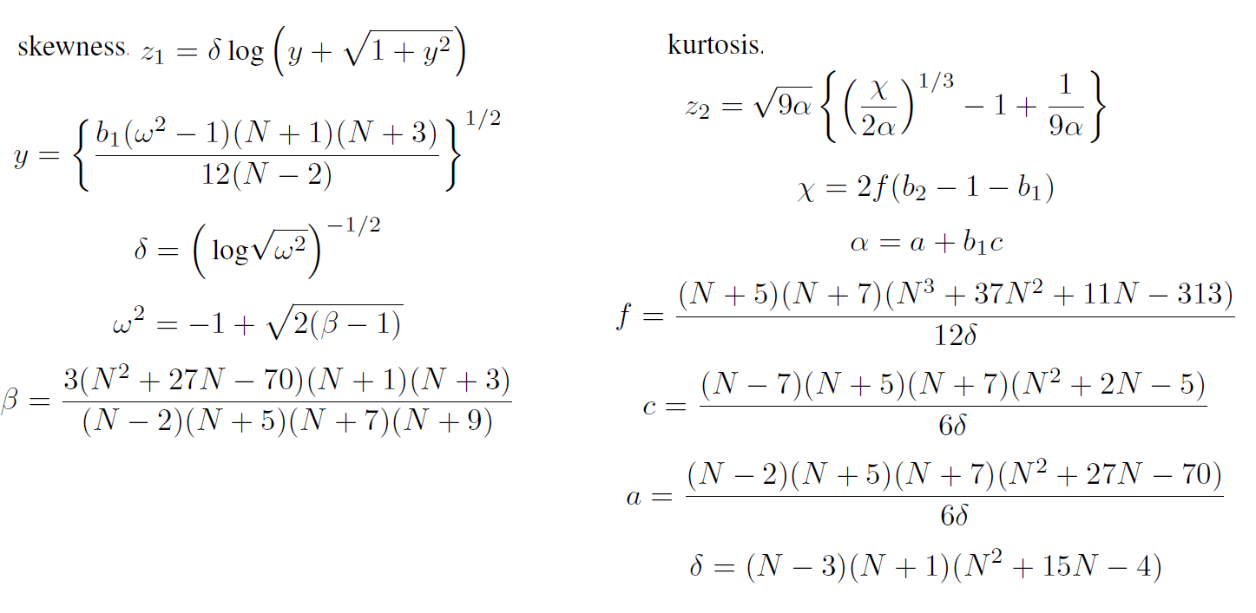

Полученные значения z1 и z2 объединяются в вектора Z1 и Z2, а рассчитанная величина статистики  распределена по закону Хи-квадрат с числом степеней свободы, равном 2k

Тест Е-статистики (тест Шекели-Риццо, базовая работа: G.J. Szekely, M.L. Rizzo. A new test for multivariate normality / Journal of Multivariate Analysis 93 (2005) 58–80) подразумевает вычисление тестовой статистики с помощью разложения в ряд Тейлора:

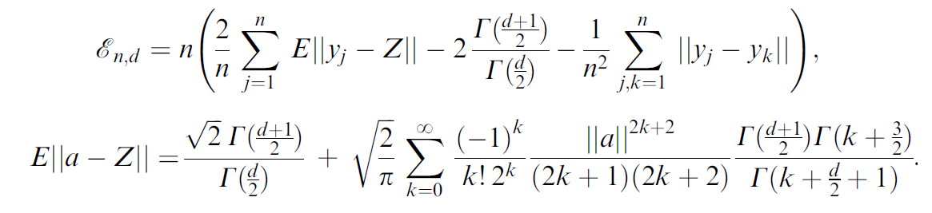

где n – количество наблюдений, d – количество переменных, yi – центрированная матрица по формуле 

**Методология**

Для примера выберем базу данных “Crime” из пакета plm, и возьмем оттуда три переменных:

prbpris – вероятность тюремного заключения

avgsen – средний срок заключения, дней

pctymle – доля в населении мужчин в возрасте 15-24 лет

Из этих трех переменных соберем две базы данных – с двумя и тремя переменными:

library(MVN)

library(tidyverse)

library(plm)

data("Crime")

glimpse(Crime)

ggplot(Crime, aes(x=Crime$avgsen)) + geom_density()

# Crime$prbpris - точно, avgsen - 70/30, pctymle - 50/50

Data_1 <- Crime[,c(6,7)]

Data_2 <- Crime[,c(6,7,24)]

**Расчеты и описание**

Базовая функция расчетов – функция mvn со следующими параметрами:

data - База данных (в виде матрицы или датафрейма)

subset - Факторная группировочная переменная

mvnTest - Определяет статистический тест, которым проводится проверка

desc - Логическая переменная. Если она равна истине, выводятся описательные статистики

univariateTest - Определяет статистический тест, которым проводится проверка на нормальность отдельных переменных

univariatePlot - Определяет вид выводимого одномерного графика нормальности

multivariatePlot - Определяет вид графика ошибок

multivariateOutlierMethod - Выбирает метод определения выбросов

Проверим наши данные на нормальность с помощью классического теста Мардиа

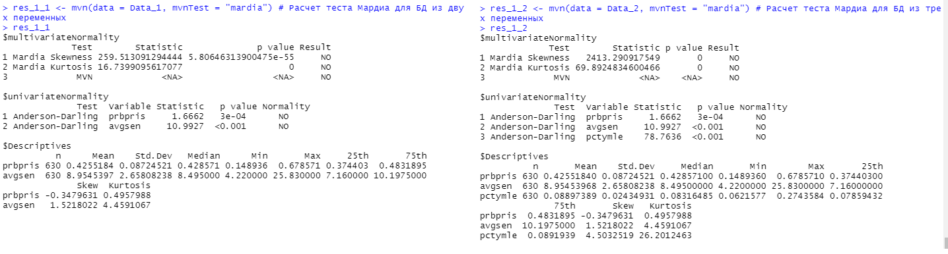

Результат один – NO в графах «Result» и «Normality» говорят нам о том, что нельзя принять гипотезу как о нормальном многомерном распределении как всей совокупности переменных, так и нормальности распределения каждой переменной в отдельности.

Можно глазами посмотреть на:

Q-Q график (mvn(data = Data_1, mvnTest = "mardia", multivariatePlot = "qq"))

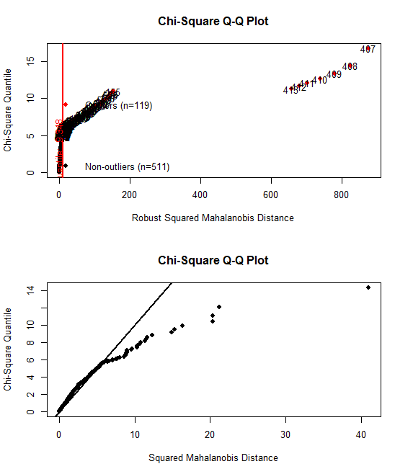

Двумерный график распределения (mvn(data = Data_1, mvnTest = "mardia", multivariatePlot = "qq"))

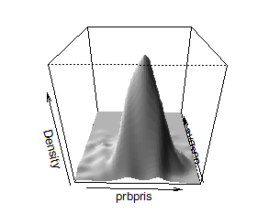

Двумерный контурный график (mvn(data = Data_1, mvnTest = "energy", multivariatePlot = "contour"))

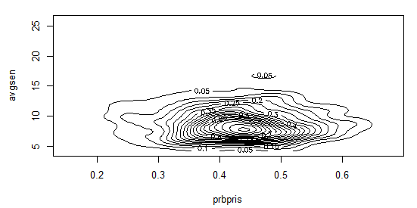

Можно также вывести, например, Q-Q график по каждой переменной в отдельности

(mvn(data = Data_1, mvnTest = "mardia", univariatePlot = "qqplot"))

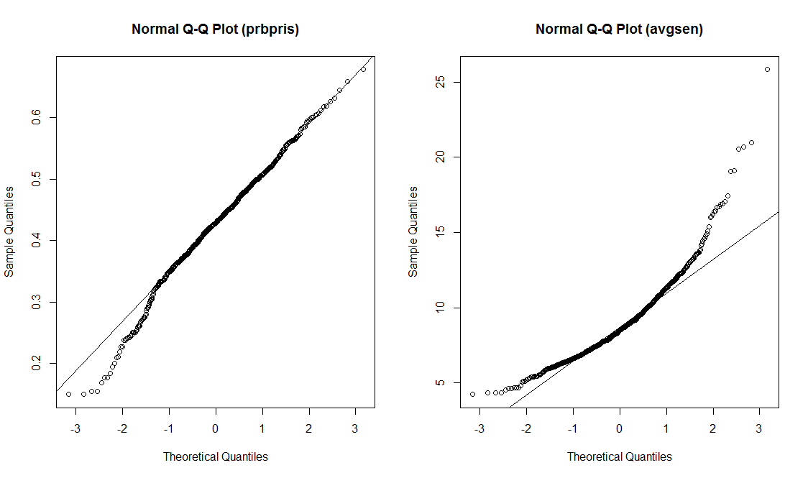

Особенно интересна возможность, предоставляемая переменной subset. Если есть группировочная переменная, есть возможность проверить многомерные / одномерные нормальности в зависимости от разных ее значений:

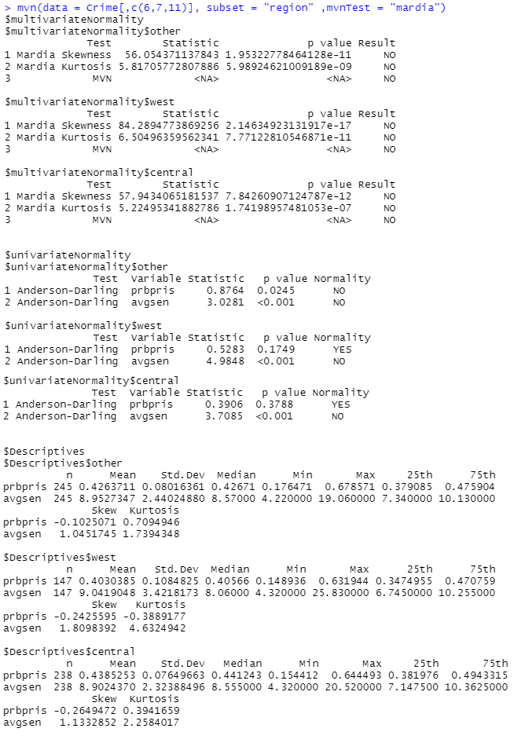

Получается, что в нашем примере гипотеза о многомерной нормальности не подтверждается для любого из рассматриваемых регионов, но переменная «вероятность тюремного заключения» распределена по нормальному закону для западного и центрального района.